ФЕДЕРАЛЬНОЕ ГОСУДАРСТВЕННОЕ УНИТАРНОЕ ПРЕДПРИЯТИЕ

ВСЕРОССИЙСКИЙ НАУЧНО-ИССЛЕДОВАТЕЛЬСКИЙ

ИНСТИТУТ МЕТРОЛОГИЧЕСКОЙ СЛУЖБЫ
(ФГУП «ВНИИМС»)

У Т В Е Р Ж Д А Ю
Заместитель директора
по производственной метрологии
ФГУП «ВНИИМС»

___________Н. В. Иванникова

« » 2021 г.

ПЛОТНОМЕРЫ ДАВЛЕНИЯ ПД
С КВАРЦЕВЫМ ЧУВСТВИТЕЛЬНЫМ ЭЛЕМЕНТОМ

Методика поверки
САТЕ.400629.040 МП

2021 г.
Настоящая рекомендация распространяется на плотномеры давления ПД с кварцевым чувствительным элементом (далее по тексту – плотномеры), выпускаемые по технической документации ООО «Левин Фотоникс», в соответствии с САТЕ.400629.040 ТУ.
Плотномеры предназначены для непрерывных измерений и преобразования абсолютного давления жидкостей и газов в частотный или цифровой выходной сигнал в виде цифрового кода (цифровой сигнал) интерфейсов RS-485, UART с протоколом обмена Modbus-RTU, либо цифрового кода интерфейса I2C и Quartz, в системах контроля и управления давлением или в системе управления технологическими процессами. Возможна работа плотномеров в автономном режиме с записью данных в энергонезависимую память и последующего чтения по интерфейсу USB.
Плотномеры предназначены для работы с вторичной регулирующей и показывающей аппаратурой, регуляторами и другими устройствами автоматики.
Рекомендация устанавливает методику первичной и периодической поверок не реже:
- для плотномеров с основной приведенной погрешностью ± 0,025 % и для плотномеров ПДС с основной приведенной погрешностью ± 0,04 % - один раз в
12 месяцев;
- для плотномеров остальных исполнений моделей с основной приведенной погрешностью ± 0,04; ± 0,06 % – один раз в 24 месяца;
- для плотномеров всех исполнений моделей с основной приведенной погрешностью ± 0,1; ± 0,15; ± 0,25 % –- один раз в 36 мес.

1 ОПЕРАЦИИ ПОВЕРКИ

1.1 При проведении поверки выполняют следующие операции:
- внешний осмотр – п. 5.1;
- опробование – п. 5.2;
- проверка соответствия программного обеспечения – п. 5.3
- определение основной погрешности плотномера – п. 5.4;
- определение вариации выходного сигнала плотномера – п. 5.5.

2 СРЕДСТВА ПОВЕРКИ

2.1 Рекомендуемые средства поверки приведены в таблице 1.

Таблица 1 – Средства поверки
Наименование и обозначение средства поверки | Основные метрологические и технические характеристики средства поверки
Манометр грузопоршневой МПА-15 | Пределы допускаемой основной абсолютной погрешности: ±6,65 Па в диапазоне измерений от 0 до 20 кПа; ±13,3 Па в диапазоне измерений от 20  до 133 кПа; пределы допускаемой основной погрешности ±0,01 % измеряемой величины в диапазоне измерений от 133 до 400 кПа.
Манометр грузопоршневой  МП-6 | Пределы допускаемой основной погрешности:  ±0,01 %, ±0,02 % измеряемой величины в диапазоне измерений от 0,04 до 0,6 МПа.
Манометр грузопоршневой  МП-60 | Пределы допускаемой основной погрешности:  ±0,01 %, ±0,02 %, измеряемой величины в диапазоне измерений от 0,1 до 6 МПа.
Манометр грузопоршневой  МП-600 | Пределы допускаемой основной погрешности:  ±0,01 % от измеряемого давления в диапазоне измерений от 1,25 до 60 МПа.
Манометр грузопоршневой  МП-1600 | Пределы допускаемой основной погрешности:  ±0,01 % измеряемой величины в диапазоне измерений от 2,5 до 160 МПа.
Манометр грузопоршневой  МП-2500 | Пределы допускаемой основной погрешности:  ±0,01 %, ±0,02 % измеряемой величины в диапазоне измерений от 5 до 250 МПа.
Барометр кварцевый МД-20 | Пределы допускаемой основной абсолютной погрешности:  ±30 Па в диапазоне измерений от 600 до 1100 гПа
Барометр М-67 | Пределы допускаемой основной абсолютной погрешности: ±0,8 мм рт. ст. в диапазоне измерений от 630 до 800 мм рт. ст.
Частотомер ЧЗ-34 | Диапазон измеряемых частот: от 10 Гц до 120 МГц, относительная погрешность кварцевого генератора:  ±10⁻⁶
Блок питания GPS 3030D | Наибольшее значение напряжения на выходе 30 В. Допускаемое отклонение ± 0,5 % от установленного значения напряжения.
Термометр стеклянный ртутный | Диапазон измерений от 0 до 50 °С, цена деления  0,1 °С.
Стальной баллон малой и средней емкости ГОСТ 949 с газообразным техническим азотом ГОСТ 9293 или воздухом
Газовый баллонный редуктор ГОСТ 13861
Насос форвакуумный
2НВР-0,1Д
Запорные игольчатые вентили
Разделитель сред  «масло-вода» РГБ | Диапазон давлений от 0 до 70 МПа

2.2 Вместо указанных в таблице 1 средств поверки допускается применять другие аналогичные средства поверки, обеспечивающие определение метрологических характеристик поверяемых средств измерений с требуемой точностью.
2.3 Все средства поверки должны быть исправны, поверены или аттестованы и иметь действующие свидетельства о поверке или аттестации. Вспомогательные средства измерений должны иметь действующие свидетельства о поверке или сертификаты калибровки или клейма, удостоверяющие их проведение.

3 ТРЕБОВАНИЯ БЕЗОПАСНОСТИ

При проведении поверки должны быть соблюдены требования безопасности по ГОСТ 12.2.007.0 «Система стандартов безопасности труда (ССБТ). Изделия электротехнические. Общие требования безопасности», и требования безопасности эксплуатации применяемых средств поверки, указанных в НТД на эти средства.

4 УСЛОВИЯ ПОВЕРКИ И ПОДГОТОВКА К НЕЙ

4.1 При проведении поверки должны соблюдаться следующие условия:
- температура окружающего воздуха: (23 ± 2) °С;
- относительная влажность окружающего воздуха: от 30 до 80 %;
- давление в помещении, где производят поверку (далее – атмосферное давление): от 84 до 106,7 кПа (от 630 до 800 мм рт. ст.);
- колебания давления окружающего воздуха, влияющие на результаты сравнения показаний поверяемого плотномера и эталона давления, должны быть сведены к минимуму;
- вибрация, тряска, удары, наклоны и магнитные поля, кроме земного, влияющие на работу плотномера, должны отсутствовать;
- напряжение питания постоянного тока (5 ± 0,5) В, пульсация напряжения не должна превышать ± 0,5 % от номинального значения напряжения питания;
- рабочая среда – воздух или нейтральный газ при поверке плотномеров с верхними пределами измерений, не превышающими 0,4 МПа, и жидкость (кремнийорганическая ПМС-10(50); масло трансформаторное Т-750, Т-1500, ПТ) при поверке плотномеров с верхними пределами измерений более 0,4 МПа. Допускается использовать воздух или нейтральный газ при поверке пплотномеров с верхними пределами измерений более 0,4 МПа при условии соблюдения соответствующих правил безопасности.
- при проведении поверки плотномеров ПДГ необходимо применить разделитель сред «масло-вода» РГБ, или аналогичный разделитель сред «масло-вода» при условии использования воды дистиллированной ГОСТ 6709 – со стороны поверяемого плотномера. Допускается при поверке плотномеров ПДГ использовать воздух или нейтральный газ.
4.2 Перед проведением поверки должны быть выполнены следующие подготовительные работы:
– плотномеры должны быть выдержаны при температуре, указанной в п. 4.1, не менее 2 ч.
– плотномеры должны быть установлены в рабочее положение с соблюдением указаний настоящего документа, после этого плотномеров не должны изменять своего положения.
– система, состоящая из соединительных линий, эталонов и вспомогательных средств для задания и передачи измеряемого давления, должна быть проверена на герметичность.
4.2.1 Проверку герметичности системы, предназначенной для поверки плотномеров абсолютного давления с верхними пределами измерений более
0,106 МПа, проводят следующим образом.
На место поверяемого плотномера устанавливают плотномер, герметичность которого проверена, или же любое другое средство измерений, имеющее погрешность, приведенную к ВПИ поверяемого плотномера, не менее 2,5 %, и позволяющее заметить изменение давление в пределах 0,5 % от заданного значения давления.
Создают в системе, с помощью грузопоршневых манометров, давление, равное верхнему пределу измерений (далее по тексту ВПИ) поверяемого плотномера, после чего отключают источник давления. Если в качестве эталонного СИ применяют грузопоршневой манометр, то его колонку и пресс также отключают.
Систему считают герметичной, если после трехминутной выдержки под указанным давлением в течение последующих 2 минут не наблюдают падения давления, превышающее 0,5 % установленного значения давления. При необходимости время выдержки под давлением может быть увеличено.
Допускается изменение давления (разрежения) в системе, обусловленное изменением температуры окружающего воздуха и рабочей среды в пределах ±(0,5…1) °С.
4.2.2 Проверку герметичности системы, предназначенной для поверки плотномеров абсолютного давления с верхними пределами измерений до 0,106 МПа, проводят следующим образом.
Устанавливают в системе заведомо герметичный плотномер или любое другое средство измерений абсолютного давления, отвечающее требованиям к СИ в соответствии с п. 4.2.1. Создают в системе абсолютное давление, не превышающее нижний предел измерений поверяемого плотномера, и поддерживают его в течение 2 – 3 минут, после чего отключают устройство, создающее абсолютное давление, и эталонное СИ при необходимости (например, отключают колонки грузопоршневого манометра).
В течение последующих 2 минут выдержки изменение давления не должно превышать 0,5 % ВПИ давления.
Допускается изменение давления, обусловленное изменением температуры окружающего воздуха и изменением температуры измеряемой среды.

5 ПРОВЕДЕНИЕ ПОВЕРКИ

5.1 Внешний осмотр
При внешнем осмотре должно быть установлено соответствие плотномеров следующим требованиям:
- каждый плотномер должен иметь паспорт;
- на корпусе плотномера должна быть нанесена маркировка, в соответствии с ТУ или РЭ на данный п плотномер.
5.2 Опробование
При опробовании проверяют работоспособность и герметичность плотномеров. Перед опробованием плотномеры подключают к системе подачи давления, блоку питания, и частотомеру, для плотномеров исполнения Ч, или к плотномеру интерфейсов и ПК, для плотномеров исполнения Ц, в соответствии с электрической схемой включения приборов (приложение 1).
5.2.1 Перед проверкой работоспособности:
- для плотномера исполнения Ч – подается напряжение питания на поверяемый плотномер (5 ± 0,5) В;
- для плотномера исполнения Ц – кабелем плотномер соединяется с плотномером интерфейсов, подключенным к ПК по интерфейсу USB и запускается программное обеспечение в соответствии с прилагаемым РЭ.
- для плотномера ПДС исполнения Ц5 – производится предварительное подключение к ПК и настройка циклограммы съема с последующей установкой элементов питания в соответствии с РЭ.
5.2.2 Работоспособность проверяют, изменяя измеряемое давление от нижнего предельного значения до верхнего. При этом должно наблюдаться изменение значений выходного сигнала или индикации на экране, отображающего результат устройства, в зависимости от исполнения плотномера.
Для плотномера ПДС исполнения Ц5 для проверки работоспособности необходимо обеспечить, после запуска плотномера, его автономную работу в течение не менее 6 минут с последующим чтением и анализом считанных данных.
5.3 Проверка соответствия программного обеспечения средства измерений.
Для того, чтобы проверить версию прошивки ПО плотномера исполнения Ц, необходимо подключить плотномер к ПК через плотномер интерфейсов и в зависимости от исполнения плотномера по выходному сигналу, запустить программу «KalibratorGUI» для исполнения Ц1, Ц2, Ц3, Ц4 или программы «QSMonitor» - для исполнения Ц5, «q2view v.1.27» - для исполнения Ц6. После этого выполнить необходимые настройки и произвести поиск устройства в соответствии с прилагаемым РЭ программы.
Для программы «KalibratorGUI» сведения об идентификационном наименовании встроенной части программного обеспечения представлены в окне:
Закладка Редактирование > Область Info (Рисунок 1).

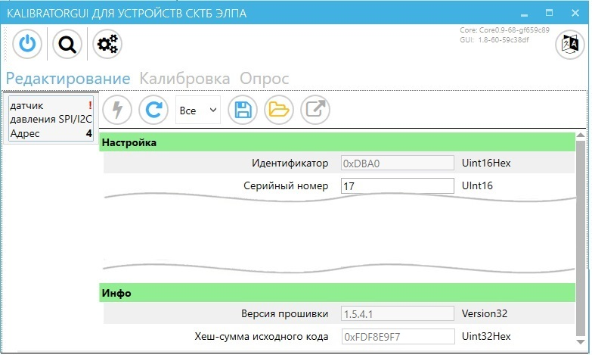
Рисунок 1 – Окно программы с идентификационными данными программного обеспечения с исполнением выходного сигнала Ц1, Ц2, Ц3, Ц4

Для программы «QSMonitor» сведения об идентификационном наименовании встроенной части программного обеспечения представлены в окне:
Меню Прибор > подменю Информация о приборе (Рисунок 2).

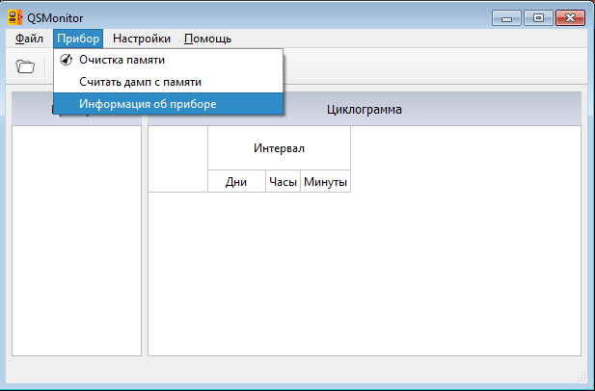
Рисунок 2 – Окно программы с идентификационными данными программного обеспечения с исполнением выходного сигнала Ц5

Для программы «q2view v.1.27» сведения об идентификационном наименовании встроенной части программного обеспечения можно считать в окне, открывающемся при нажатии кнопки INFO (Рисунок 3):
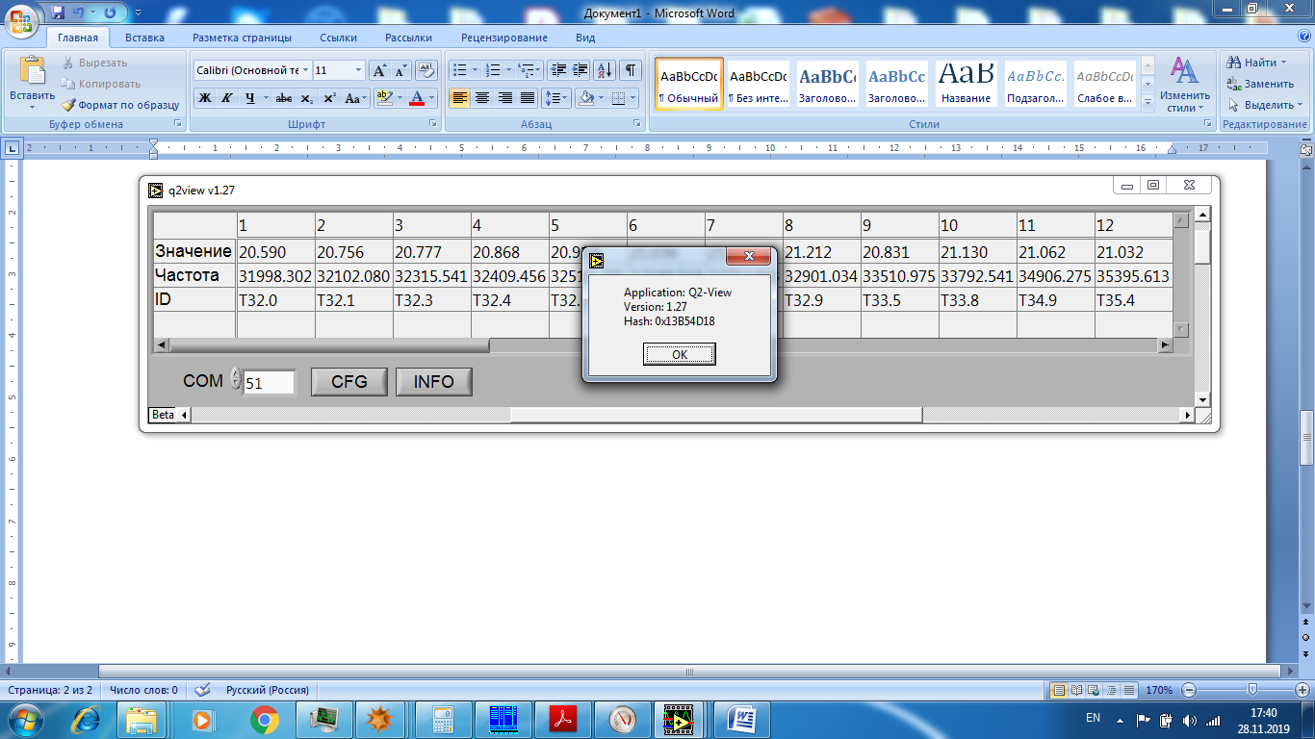
Рисунок 3 – Окно программы с идентификационными данными программного обеспечения с исполнением выходного сигнала Ц6

Результат подтверждения соответствия программного обеспечения считается положительным, если полученные идентификационные данные программного обеспечения (идентификационное наименование программного обеспечения, номер версии (идентификационный номер) программного обеспечения) соответствуют идентификационным данным, указанным в таблице 2 и 3.
Идентификационные данные ПО приведены в таблицах 2 и 3.

Таблица 2 – Идентификационные данные встроенного ПО
Идентификационные данные (признаки) | Значение
Выходной сигнал Ц1, Ц2, Ц4 в коде исполнения
Идентификационное наименование ПО | SENSOR-RS485-I2C-SPI-16COEFFS.COF
Номер версии (идентификационный номер) ПО, не ниже | 1.5.2.0
Цифровой идентификатор ПО (контрольная сумма исполняемого кода) | -

Таблица 3 – Идентификационные данные внешнего ПО
Идентификационные данные (признаки) | Значение
Выходной сигнал Ц1, Ц2, Ц3, Ц4 в коде исполнения
Идентификационное наименование ПО | KalibratorGUI
Номер версии (идентификационный номер) ПО, не ниже | 1.8
Цифровой идентификатор ПО (контрольная сумма исполняемого кода) | не используется

5.4 Определение основной погрешности
5.4.1 Проверку герметичности плотномера рекомендуется совмещать с операцией определения основной погрешности.
Методика проверки герметичности плотномера аналогична методике проверки герметичности системы (п. 4.2) со следующими особенностями:
а) изменение давления определяют по изменению выходных показаний плотномера, включенного в систему;
б) в случае обнаружения негерметичности системы с проверяемым плотномером, следует убедиться в герметичности как системы, так и плотномера.
5.4.2 Перед проведением измерений для определения основной погрешности производят проверку и, при необходимости, регулировку нуля (п. 7).
Регулировку нуля для плотномеров ПДС следует проводить на абсолютном давлении равном 50 % диапазона измерения. Регулировку нуля для всех остальных моделей плотномеров следует проводить на атмосферном давлении.
5.4.3 Определение основной погрешности и вариации показаний следует производить в 5 точках диапазона измерений плотномеров – 0 %, 25 %, 50 %, 75 % и 100 % диапазона измерений.
В случае невозможности точно задать указанные значения давления, интервалы между значениями не должны превышать 30 % диапазона измерений.
В процессе измерений следует последовательно переходить от меньшего значения давления к большему до достижения максимального значения, соответствующего ВПИ проверяемых плотномеров (прямой ход), затем в сторону снижения давления от верхнего значения до минимального значения давления (обратный ход), при чем перед обратным ходом требуется выдержать плотномеры в течение 1 минуты под достигнутым давлением – ВПИ плотномеров.
5.4.4 Плотномеры с модификацией выходного сигнала Ц5 требуют параллельно с фиксацией эталонного значения давления определения момента времени, когда это значение зафиксировано. Примерный вид протокола измерения при поверке плотномера с модификацией выходного сигнала Ц5 приведен в приложении Б.
5.4.5 Устанавливают следующие критерии достоверности поверки:
P_{вам} – наибольшая вероятность ошибочно признанного годным любого в действительности дефектного экземпляра плотномера;
(δ_{м})_{ва} – отношение наибольшего возможного модуля основной погрешности плотномера, который может быть признан годным, к пределу допускаемой основной погрешности.
Допускаемые значения критериев достоверности поверки принимают равными:
P_{вам} = 0,20; (δ_{м})_{ва max}= 1,25.
5.4.6 Устанавливаются следующие параметры поверки:
m – число поверяемых точек в диапазоне измерений, m = 5;
n – число наблюдений при экспериментальном определении значения погрешности в каждой из поверяемых точек при прямом и обратном ходе, n = 1;
γ_{k} – абсолютное значение отношения контрольного допуска к пределу допускаемой основной погрешности;
α_{p} – отношение предела допускаемого значения погрешности эталонов, применяемых при поверке, к пределу допускаемого значения основной погрешности поверяемого плотномера.
Значения γ_{k} и α_{p} принимают равными в соответствии с принятыми критериями достоверности поверки по таблице 4.
5.4.7 Выбор эталонов для определения основной погрешности поверяемых плотномеров осуществляют, исходя из технических возможностей и технико-экономических предпосылок с учетом критериев достоверности поверки настоящего подпункта и таблицы 4.

Таблица 4 – Параметры и критерии достоверности поверки
α_{p} | 0,20 | 0,25 | 0,33 | 0,40 | 0,50
γ_{k} | 0,94 | 0,93 | 0,91 | 0,82 | 0,70
P_{вам} | 0,20 | 0,20 | 0,20 | 0,10 | 0,05
(δ_{м})_{ва} | 1,14 | 1,18 | 1,24 | 1,22 | 1,20

5.4.8 При выборе эталонов для определения погрешности поверяемого плотномера должно быть соблюдено следующее условие:
- для плотномеров с цифровым выходным сигналом (1):
, | (1)
- для плотномеров с частотным выходным сигналом (2):
, | (2)
где ΔP – предел допускаемой абсолютной погрешности эталонов абсолютного давления при значении давления, равном ВПИ измерений поверяемых плотномеров, кПа, МПа;
P_{max} – ВПИ предел измерений поверяемых плотномеров кПа, МПа;
– предел допускаемой основной погрешности измерений плотномера, % ВПИ;
- абсолютная погрешность, вносимая эталоном, контролирующим выходной сигнал (частотомер), определяемая по формуле (3):
, | (3)
где – предел допускаемой абсолютной погрешности эталона при верхнем предельном выходном значении сигнала плотномера, в тех же единицах, что и и ;
и – соответственно верхнее и нижнее предельное значение выходного сигнала, Гц;
P_{min} – нижний предел измерений поверяемых плотномеров кПа, МПа.
P_{max} – нижний предел измерений поверяемых плотномеров кПа, МПа
При использовании в качестве эталонов для задания абсолютного давления грузопоршневого манометра избыточного давления и барометра, значение величины ΔP определяется по формуле (4):
$ΔP=ΔP_{гp}+ΔP_{бар}$, | (4)
где $ΔP_{гp}$ – предел допускаемой абсолютной погрешности грузопоршневого манометра;
– предел допускаемой абсолютной погрешности барометра.
5.4.9 При поверке плотномеров абсолютного давления с ВПИ до 0.4 МПа рекомендуется использовать грузопоршневой манометр МПА-15.
5.4.10 При поверке плотномеров абсолютного давления с ВПИ более 0.4 МПа, рекомендуется использовать грузопоршневые манометры избыточного давления МП-6,
МП-60, МП-600, МП-1600 и барометр, при этом сумма абсолютной погрешности грузопоршневого манометра, абсолютной погрешности измерений атмосферного давления и абсолютной погрешности, вносимой образцовым прибором, контролирующим выходной сигнал плотномера, не должна превышать величину определяемую для плотномера исполнения Ч из соотношения (5), а для исполнения Ц из соотношения (6):
$ΔP_{гp}+ΔP_{бар}+Δ_{FP}≤α_{P}×γ×\frac{P_{max}}{100}$, | (5)
$ΔP_{гp}+ΔP_{бар}≤α_{P}×γ×\frac{P_{max}}{100}$, | (6)
где P_{max} – ВПИ поверяемых плотномеров кПа, МПа;
– предел допускаемой основной погрешности измерений плотномера, % от ВПИ;
α_{p} – отношение предела допускаемого значения погрешности эталонов, применяемых при поверке, к пределу допускаемого значения основной погрешности поверяемого плотномера, значение, взятое из таблицы 4.
В расчетах по формулам (5) и (6) следует использовать следующие значения величин:
при γ, равной 0,04 и 0,06
α_{p} = 0,4, как это следует из таблицы 2 - при (δ_{м})_{ва} = 1,22;
при γ, равной 0,1 и 0,15
α_{p} = 0,33, как это следует из таблицы 2 - при (δ_{м})_{ва} = 1,24;
при γ = 0,25
α_{p} = 0,25, как это следует из таблицы 2 - при (δ_{м})_{ва} = 1,18.
При использовании предложенных в таблице 1 эталонов для воспроизведения абсолютного давления следует ряд вариантов относительно использования указанных эталонов для метрологической поверки:
а) плотномеры с пределом допускаемой основной погрешности измерений ±0,04 % ВПИ можно поверять следующими эталонами:
- до 0,4 МПа – МПА-15;
- свыше 20,0 МПа сочетание грузопоршневого манометра класса точности 0,01 и барометра М-67.
б) плотномеры с пределом допускаемой основной погрешности измерений
±0,06 % ВПИ можно поверять следующими эталонами:
- до 0,4 МПа – МПА-15;
- до 0,6 МПа (включительно) – сочетание грузопоршневого манометра класса точности 0,02 и МПА-15;
- до 2,5 МПа (включительно) – сочетание грузопоршневого манометра класса точности 0,02 и барометра кварцевого МД-20;
- от 2,5 МПа до 6,0 МПа сочетание грузопоршневого манометра класса точности 0,02 и барометра М-67;
- свыше 6,0 МПа сочетание грузопоршневого манометра класса точности 0,01 и барометра М-67.
в) плотномеры с пределом допускаемой основной погрешности измерений
±0,1 % ВПИ можно также поверять следующими эталонами из числа предлагаемых:
- до 0,4 МПа (включительно) – МПА-15;
- до 0,6 МПа (включительно) – с использованием сочетания грузопоршневого манометра класса точности 0,02 и барометра кварцевого МД-20;
- от 0,6 МПа до 6,0 МПа с использованием сочетания грузопоршневого манометра класса точности 0,02 и барометра М-67;
- свыше 6,0 МПа сочетание грузопоршневого манометра класса точности 0,01 и барометра М-67;
- свыше 40,0 МПа с использованием грузопоршневого манометра класса точности 0,01.
г) плотномеры с пределом допускаемой основной погрешностью измерений ±0,15 % ВПИ можно также поверять следующими из числа предлагаемых эталонными средствами:
- до 0,4 МПа (включительно) – барометром кварцевым МД-20;
- от 0,4 МПа до 6,0 МПа с использованием сочетания грузопоршневого манометра класса 0,02 и барометра М-67;
- от 6,0 МПа до 25,0 МПа с использованием грузопоршневого манометра класса точности 0,01 и барометра М-67;
- свыше 40,0 МПа с использованием грузопоршневого манометра класса точности 0,01.
При использовании вышеперечисленных вариантов применения эталонов в
таблице 5 приведены результаты расчетов правой части соотношений (5) и (6) при различных значениях ВПИ поверяемых плотномеров.

Таблица 5 – Результаты расчетов по формуле 5
Верхний предел измерения | Сумма абсолютной погрешности грузопоршневого манометра, абсолютной погрешности измерения атмосферного давления и, для плотномеров с частотным выходным сигналом, абсолютной погрешности, вносимой эталоном (частотомером Ч3-34), контролирующим выходной сигнал плотномера
 | γ = 0,04% |  | γ = 0,06% |  | γ = 0,1% |  | γ = 0,15% |  | γ = 0,25%
МПа | кПа | мм рт.ст. | кПа | мм рт.ст. | кПа | мм рт.ст. | кПа | мм рт.ст. | кПа | мм рт.ст.
0,4 | 0,064 | 0,480 | 0,096 | 0,720 | 0,132 | 0,990 | 0,198 | 1,485 | 0,250 | 1,875
0,45 | 0,072 | 0,540 | 0,108 | 0,810 | 0,149 | 1,114 | 0,223 | 1,671 | 0,281 | 2,110
0,6 | 0,096 | 0,720 | 0,144 | 1,080 | 0,198 | 1,485 | 0,297 | 2,228 | 0,375 | 2,813
1,0 | 0,160 | 1,200 | 0,240 | 1,800 | 0,330 | 2,475 | 0,495 | 3,713 | 0,625 | 4,688
1,1 | 0,176 | 1,320 | 0,264 | 1,980 | 0,363 | 2,723 | 0,545 | 4,084 | 0,688 | 5,157
1,6 | 0,256 | 1,920 | 0,384 | 2,880 | 0,528 | 3,960 | 0,792 | 5,940 | 1,000 | 7,501
2,5 | 0,400 | 3,000 | 0,600 | 4,500 | 0,825 | 6,188 | 1,238 | 9,282 | 1,563 | 11,720
4,0 | 0,640 | 4,800 | 0,960 | 7,201 | 1,320 | 9,901 | 1,980 | 14,851 | 2,500 | 18,752
6,0 | 0,960 | 7,201 | 1,440 | 10,801 | 1,980 | 14,851 | 2,970 | 22,277 | 3,750 | 28,127
8,0 | 1,280 | 9,601 | 1,920 | 14,401 | 2,640 | 19,802 | 3,960 | 29,702 | 5,000 | 37,503
10,0 | 1,600 | 12,001 | 2,400 | 18,001 | 3,300 | 24,752 | 4,950 | 37,128 | 6,250 | 46,879
16,0 | 2,560 | 19,202 | 3,840 | 28,802 | 5,280 | 39,603 | 7,920 | 59,405 | 10,000 | 75,006
20,0 | 3,200 | 24,002 | 4,800 | 36,003 | 6,600 | 49,504 | 9,900 | 74,256 | 12,500 | 93,758
25,0 | 4,000 | 30,002 | 6,000 | 45,004 | 8,250 | 61,880 | 12,375 | 92,820 | 15,625 | 117,197
40,0 | 6,400 | 48,004 | 9,600 | 72,006 | 13,200 | 99,008 | 19,800 | 148,512 | 25,000 | 187,515
60,0 | 9,600 | 72,006 | 14,400 | 108,009 | 19,800 | 148,512 | 29,700 | 222,768 | 37,500 | 281,273
80,0 | 12,800 | 96,008 | 19,200 | 144,012 | 26,400 | 198,016 | 39,600 | 297,024 | 50,000 | 375,031
100,0 | 16,000 | 120,010 | 24,000 | 180,015 | 33,000 | 247,520 | 49,500 | 371,280 | 62,500 | 468,788
110,0 | 17,600 | 132,011 | 26,400 | 198,016 | 36,300 | 272,272 | 54,450 | 408,409 | 68,750 | 515,667
140,0 | 22,400 | 168,014 | 33,600 | 252,021 | 46,200 | 346,528 | 69,300 | 519,793 | 87,500 | 656,304

5.4.11 Основная погрешность, γ_{d} в % ВПИ, плотномера исполнения Ч вычисляется по формулам (7) и (8), исполнения Ц – по формулам (9) и (10).
, | (7)
, | (8)
, | (9)
, | (10)
где γ_{d}, γ'_{d} – основная погрешность при прямом и обратном ходе соответственно;
P_{вых}, P'_{вых} – действительное значение выходной величины давления при прямом и обратном ходе;
P_{р} – номинальное значение измеряемого давления;
P_{max} – ВПИ предел измерений поверяемых плотномеров.

Плотномер признают годным при поверке, если во всех поверяемых точках:
.

Плотномер признают негодным, если хотя бы в одной точке:
.

5.5 Определение вариации
5.5.1 Вариация плотномера γ_{r} в % ВПИ по полученным данным определяется по формуле (11):
, | (11)
где P_{вых}, P'_{вых} – действительное значение выходной величины давления при прямом и обратном ходе;
P_{max} – ВПИ поверяемого плотномера, кПа, МПа.
Вариация определяется при каждом поверяемом значении входной величины, кроме значений, соответствующих нижнему и верхнему пределам измерений.
Значение вариации не должно превышать предела допускаемой основной приведенной погрешности измерений во всех исследуемых точках, кроме граничных точек диапазона измерений.

6 ОФОРМЛЕНИЕ РЕЗУЛЬТАТОВ ПОВЕРКИ

6.1 Положительные результаты первичной и периодической поверки измерительных плотномеров оформляют записью в паспорте (раздел «Сведения о поверке»), заверенной подписью поверителя и оттиском клейма или выдачей свидетельства о поверке в установленной форме в соответствии с приказом Минпромторга России от 02 июля 2015 г. № 1815.
6.2 При отрицательных результатах первичной поверки измерительные плотномеры давления бракуют. При отрицательных результатах периодической поверки средство измерений к дальнейшему применению не допускают, свидетельство о поверке аннулируют и выдают извещение о непригодности с указанием причин в соответствии с Приказом Минпромторга России от 02 июля 2015 г. № 1815 «Об утверждении Порядка проведения поверки средств измерений, требования к знаку поверки и содержанию свидетельства о поверке». В этом случае плотномер нельзя использовать при эксплуатации, и он подлежит ремонту на предприятии-изготовителе в установленном порядке.

7 РЕГУЛИРОВКА НУЛЯ

7.1 Для плотномера регулировку нуля проводят до проведения поверки и после проведения поверки при необходимости.
7.2 Условия проведения регулировки нуля должны соответствовать п.п. 4.1.
7.3 Присоединить к плотномеру линию (трубку) для подачи давления. Для плотномеров ПДС линия должна быть герметично соединена с системой, предназначенной для поверки плотномера. Для всех остальных моделей плотномеров линия должна быть соединена с атмосферой.
7.4 Плотномер должен быть установлен в рабочее положение с соблюдением указаний настоящего документа.
7.5 Подключить плотномер согласно электрической схеме включения приборов (приложение 1), включить питание, выдержать плотномер во включенном состоянии не менее 1 часа.
7.6 Измерить значения выходных сигналов плотномера исполнения Ч. Для плотномера исполнения Ц1, Ц2, Ц3, Ц4 считать значение, отображаемое на экране ПК программой «KalibratorGUI». Для плотномера исполнения Ц6 считать значение, отображаемое на экране ПК программой «q2view v.1.27». Для плотномера исполнения Ц5, после чтения данных программой «QSMonitor», значение измеряемой величины определить, как результат усреднения не менее 10 считанных значений.
7.7 Для плотномеров ПДС задать входное давление величиной равной 50 % диапазона измерений и до проведения измерения выдержать в течение 1 минуты под достигнутым давлением. Для плотномеров остальных моделей измерить значение атмосферного давления эталонным барометром, при этом необходимо обеспечить расположение на одной высоте от уровня пола (земли) эталонного барометра и плотномера.
7.8 Для плотномера исполнения Ч произвести вычисление значения атмосферного давления, измеренного плотномером, при этом необходимо подставить измеренные значения выходных сигналов (п. 7.7) в соответствующую функцию номинальной статической характеристики плотномера.
7.9 Вычислить разность между показаниями плотномера и эталона абсолютного давления по формуле (12):
$ΔP_{н}=P-P_{эт}$, | (12)
где Р_{эт} – значение давления, измеренного эталоном;
Р – значение давления, измеренного плотномером.
7.10 Произвести настройку плотномера, для чего полученную разность показаний необходимо вычесть из коэффициента Р₀ номинальной статической характеристики плотномера.
7.11 При регулировке плотномера для обеспечения точности плотномера давления, указанной в паспорте, следует руководствоваться таблицей 6, где приведены значения суммы допускаемой абсолютной погрешности эталона $P_{эт}$ и, для плотномеров с частотным выходным сигналом, абсолютной погрешности, вносимой эталоном, контролирующим выходной сигнал (частотомер).

Таблица 6
Верхний предел измерения | Сумма допускаемой абсолютной погрешности измерения давления эталоном и, для плотномеров с частотным выходным сигналом, абсолютной погрешности, вносимой эталоном (частотомером), контролирующим выходной сигнал плотномера
 | γ = 0,025% |  | γ = 0,04% |  | γ = 0,06% |  | γ = 0,1% |  | γ = 0,15%
МПа | кПа | мм рт.ст. | кПа | мм рт.ст. | кПа | мм рт.ст. | кПа | мм рт.ст. | кПа | мм рт.ст.
0,106 | 0,013 | 0,099 | 0,017 | 0,127 | 0,025 | 0,191 | 0,035 | 0,262 | 0,052 | 0,394
0,16 | 0,020 | 0,150 | 0,026 | 0,192 | 0,038 | 0,288 | 0,053 | 0,396 | 0,079 | 0,594
0,25 | 0,031 | 0,234 | 0,040 | 0,300 | 0,060 | 0,450 | 0,083 | 0,619 | 0,124 | 0,928
0,3 | 0,038 | 0,281 | 0,048 | 0,360 | 0,072 | 0,540 | 0,099 | 0,743 | 0,149 | 1,114
0,4 | 0,050 | 0,375 | 0,064 | 0,480 | 0,096 | 0,720 | 0,132 | 0,990 | 0,198 | 1,485
0,45 | - | - | 0,072 | 0,540 | 0,108 | 0,810 | 0,149 | 1,114 | 0,223 | 1,671
0,6 | - | - | 0,096 | 0,720 | 0,144 | 1,080 | 0,198 | 1,485 | 0,297 | 2,228
1,0 | - | - | 0,160 | 1,200 | 0,240 | 1,800 | 0,330 | 2,475 | 0,495 | 3,713
1,1 | - | - | 0,176 | 1,320 | 0,264 | 1,980 | 0,363 | 2,723 | 0,545 | 4,084
1,6 | - | - | 0,256 | 1,920 | 0,384 | 2,880 | 0,528 | 3,960 | 0,792 | 5,940
2,5 | - | - | - | - | 0,600 | 4,500 | 0,825 | 6,188 | 1,238 | 9,282
4,0 | - | - | - | - | 0,960 | 7,201 | 1,320 | 9,901 | 1,980 | 14,851
6,0 | - | - | - | - | 1,440 | 10,801 | 1,980 | 14,851 | 2,970 | 22,277
8,0 | - | - | - | - | 1,920 | 14,401 | 2,640 | 19,802 | 3,960 | 29,702
10,0 | - | - | - | - | 2,400 | 18,001 | 3,300 | 24,752 | 4,950 | 37,128
16,0 | - | - | - | - | 3,840 | 28,802 | 5,280 | 39,603 | 7,920 | 59,405
20,0 | - | - | 3,200 | 24,002 | 4,800 | 36,003 | 6,600 | 49,504 | 9,900 | 74,256
25,0 | - | - | - | - | 6,000 | 45,004 | 8,250 | 61,880 | 12,375 | 92,820
40,0 | - | - | 6,400 | 48,004 | 9,600 | 72,006 | 13,200 | 99,008 | 19,800 | 148,512
60,0 | - | - | 9,600 | 72,006 | 14,400 | 108,009 | 19,800 | 148,512 | 29,700 | 222,768
80,0 | - | - | 12,800 | 96,008 | 19,200 | 144,012 | 26,400 | 198,016 | 39,600 | 297,024
100,0 | - | - | - | - | 24,000 | 180,015 | 33,000 | 247,520 | 49,500 | 371,280
110,0 | - | - | - | - | 26,400 | 198,016 | 36,300 | 272,272 | 54,450 | 408,409
140,0 | - | - | - | - | 33,600 | 252,021 | 46,200 | 346,528 | 69,300 | 519,793

ПРИЛОЖЕНИЯ: схема включения плотномеров при поверке, рекомендуемая форма протокола измерений при поверке плотномеров с исполнением выходного сигнала Ц5.

ИНФОРМАЦИОННЫЕ ДАННЫЕ

1. Настоящая рекомендация разработана ООО «Левин Фотоникс» и Всероссийским научно-исследовательским институтом метрологической службы (ФГУП «ВНИИМС») Госстандарта России.

Исполнители:

Начальник отдела 202 Е.А. Ненашева

Ведущий инженер отдела 202 Е.Н. Коптева

2. Утверждена ФГУП «ВНИИМС» 2020 г.

ПРИЛОЖЕНИЕ А

Схема включения плотномеров в зависимости от исполнения

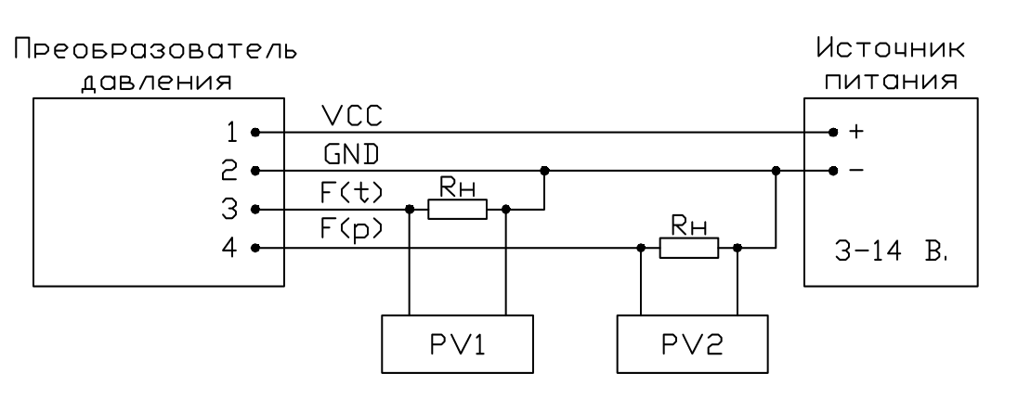
Rн – нагрузочное сопротивление Rн = (5 ± 0,5) кОм
PV1, PV2 – частотомер электронносчетный

Автономная регистрация данных

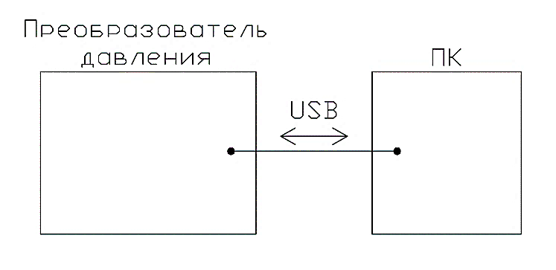

Чтение данных

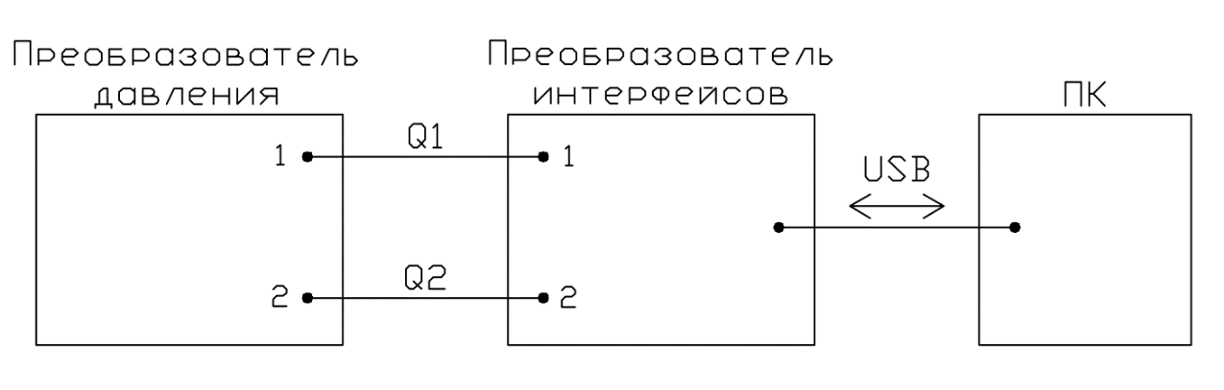

ПРИЛОЖЕНИЕ Б

Рекомендуемая форма протокола измерений при поверке плотномеров с исполнением выходного сигнала Ц5

Номинальное значение измеряемого давления P_{р}, кгс/см² | Прямой ход |  | Обратный ход
 | Р_{вых.}, кгс/см² | Время, когда проведено измерение, ЧЧ:ММ:СС | Р_{вых.}, кгс/см² | Время, когда проведено измерение, ЧЧ:ММ:СС

